曼兵村委会基本情况

景洪市勐龙镇曼兵村民委员会

目 录

一、基本信息
1、地理位置
2、行政区域
3、基础设施
4、主要作物
5、教育
6、商业和交通
二、未来发展方向
1、提升人居环境
2、增加集体经济收入

曼兵村委会是位于勐龙镇政府的西南部的一个行政单位。下面将从地理位置、行政区域、基础设施、主要作物、教育、商业和交通等方面介绍曼兵村委会的基本情况以及村委会的未来发展方向。
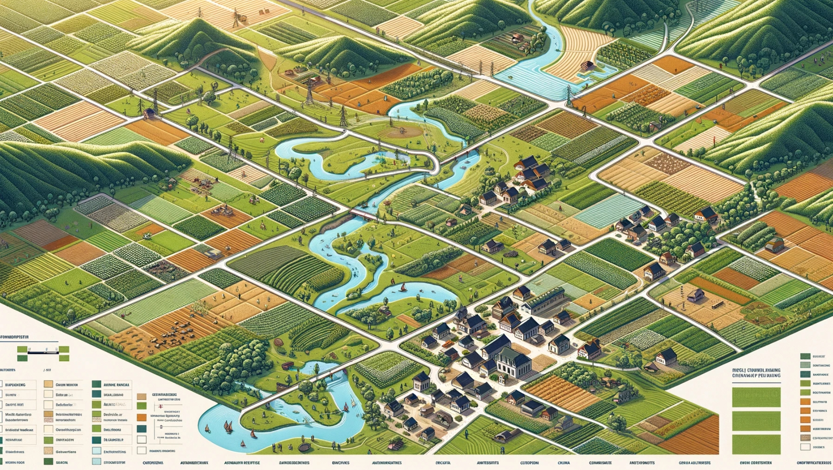

一、基本信息
曼兵村委会是勐龙镇西南部的行政村，设一个党总支部，下辖7个党支部、10个村民小组。全村共有农户1096户、人口5448人，其中团员26人、联防队员9人。
序号 | 村小组名称 | 户数 | 人数
1 | 曼广夯村小组 | 133 | 680
2 | 曼红村小组 | 96 | 481
3 | 曼倒村小组 | 65 | 323
4 | 曼兵村小组 | 122 | 602
5 | 曼嘎村小组 | 165 | 862
6 | 曼散村小组 | 136 | 650
7 | 曼约村小组 | 126 | 603
8 | 曼挡村小组 | 54 | 268
9 | 曼肯村小组 | 166 | 830
10 | 曼老村小组 | 33 | 149
总计 |  | 1096 | 5448



1、地理位置
曼兵村委会位于云南省西双版纳傣族自治州景洪市勐龙镇政府的西南部，距离勐龙镇政府10公里。其地理坐标为东经100°60′，北纬21°52′。地处山地丘陵区，海拔668米。曼兵村委会属于典型的南亚热带季风气候，年平均气温为28℃左右，年平均降水量在1200毫米左右。
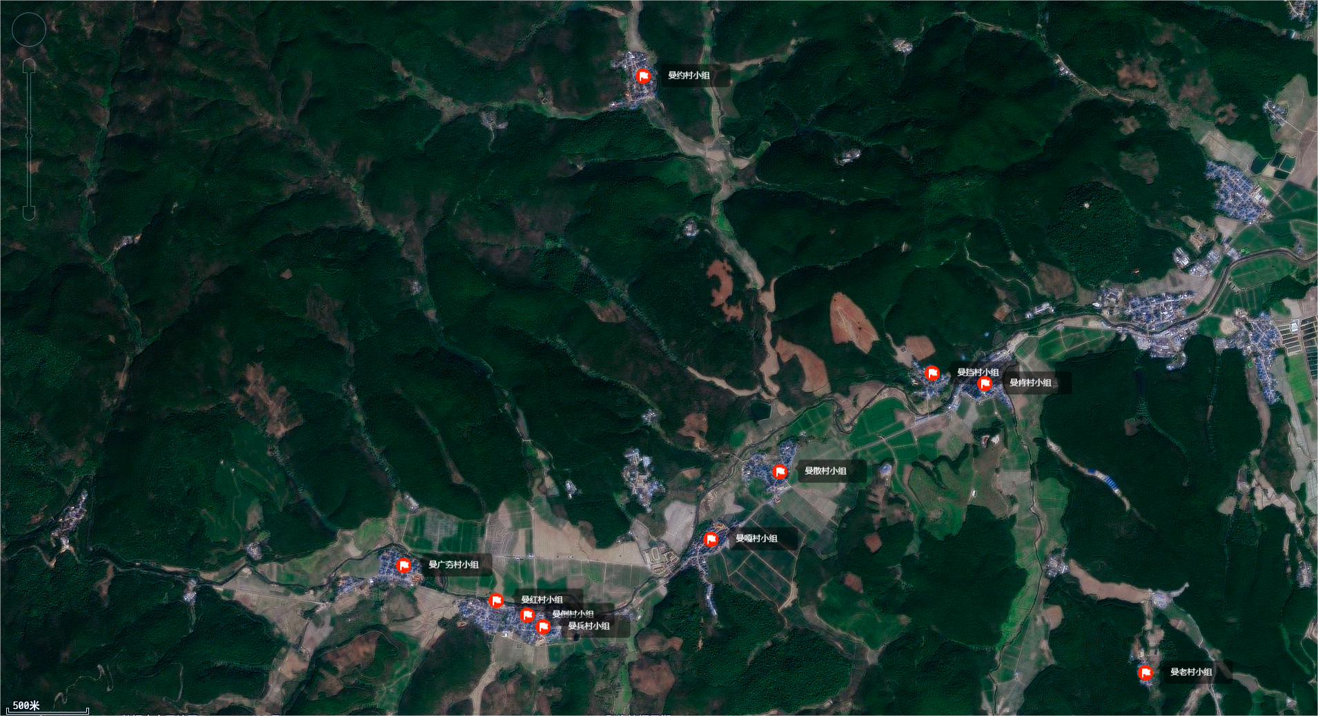

2、行政区域
曼兵村委会的行政区域面积为41.66平方千米，辖区内共有10个村民小组，有5448人口，其中傣族、汉族、布朗族为主要民族，还有部分哈尼族等少数民族。耕地面积12409亩，林地面积20703亩，村委会的行政区域内有丰富的自然资源和生态环境，拥有大片的耕地和林地资源，是一个以农业为主的村庄。
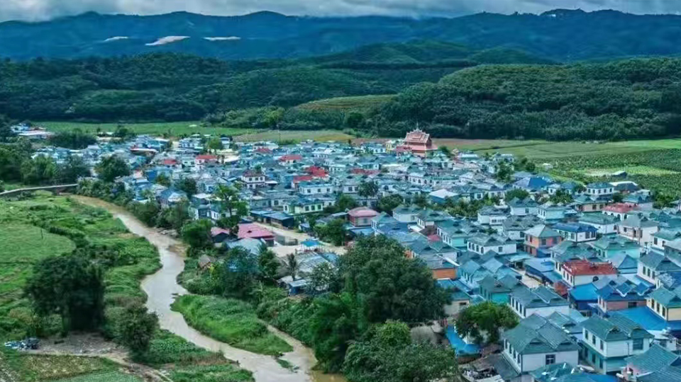

3、基础设施
曼兵村委会拥有完善的基础设施，包括通电、通水、通5G网络和宽带、公路等。目前，村委会已经实现全面通水通电，全村村民可以使用便利的自来水和电力服务。同时，村庄内也有农家超市和便利店，提供日常生活用品的采购。另外，村委会内还设有办公场所和公共厕所，为村民提供便捷的生活服务。
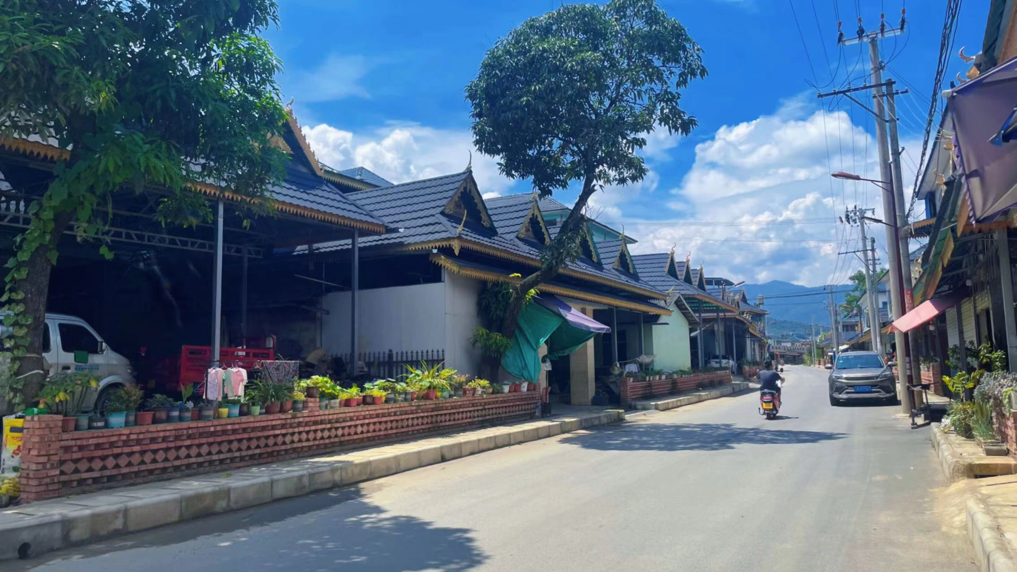

4、主要作物
曼兵村委会适宜种植橡胶、红毛丹、香蕉、水稻、玉米等作物。其中，橡胶是当地的主要经济作物。拥有优美的自然环境，清新的空气和优美的山水景观。村庄的气候条件适宜农业生产，经过多年的耕作，土地肥沃，种植效益较好，且由于地势较高，温度相对较低，天气宜人，夏季气温适中，非常适合人们生活和工作。
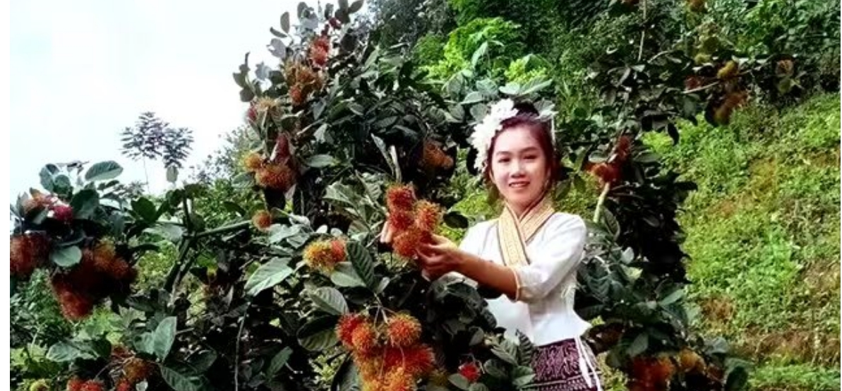

5、教育
辖区内有一所小学和幼儿园，为村里的孩子们提供了良好的学习和成长环境，提供了便捷的上学条件。小学设有多个年级，让孩子们在校学习知识，发展个人才能，并提供多种课外活动，如课后辅导、音乐、舞蹈等，帮助孩子们健康成长。
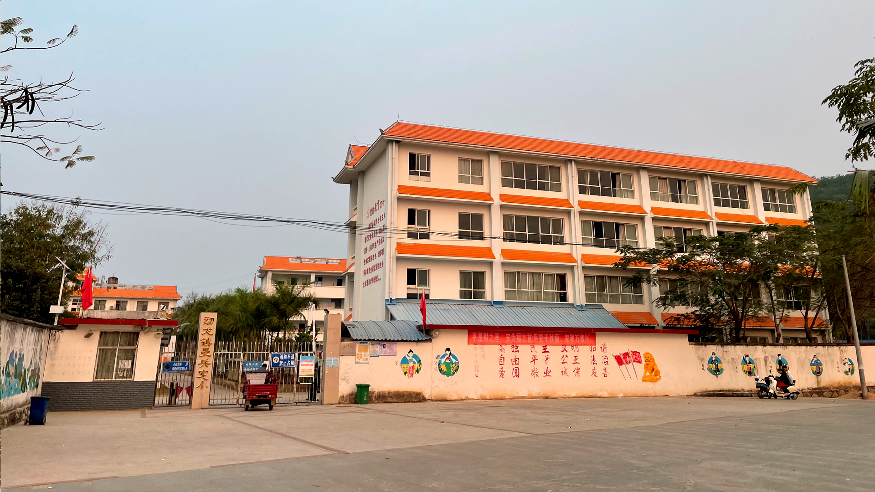

6、商业和交通
在数字化时代，通讯设施对于一个村庄来说非常重要。曼兵村委会通5G网络和宽带，居民可以方便地通过互联网获取信息和使用网络服务，也可以方便地与外界联系和沟通。公路交通便捷，通往镇政府的道路宽敞平坦，交通便利，为村民们提供了便利出行的条件。
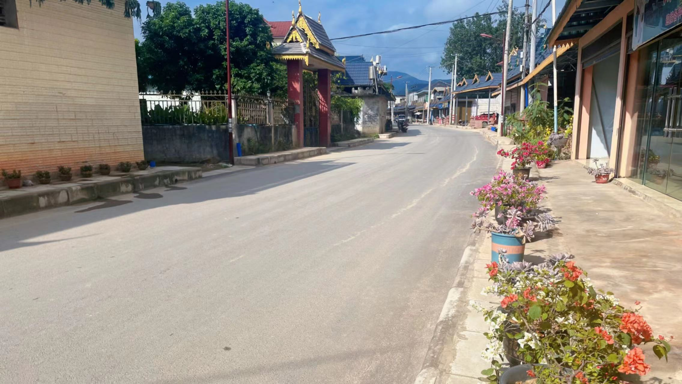

二、未来发展方向

1、提升人居环境
在提升曼兵村委会的人居环境方面，计划采取一系列的环保措施和科技应用。首先，将通过绿化美化，包括推广绿色植被和美化环境的项目，倡导绿色生活，同时设立垃圾分类和废品回收等环保措施，鼓励村民共同维护和改善村庄环境。其次，我们将引入家用科技设备如扫地机器人、自动洗衣机设备等，以及智能家居技术，如智能照明、智能门锁、智能安全系统等，使村民的生活更加便利、舒适和安全。同时，计划利用科技设备提升公共设施的效能，如智能街灯和智能监控系统等。在基础设施建设方面，将持续改善和升级道路、供电、供水等设施。


2、增加集体经济收入
在经济方面，将从农业、电子商务入手。在农业方面，可以引入新的农业技术，提高农作物的产量和质量。在电子商务方面，可以利用5G网络，开设网络商店，销售村庄的农产品和特色产品，扩大市场。


